Documento de discussão sobre a Política de Ruído 02/03/2026

Introdução

O Departamento de Proteção Ambiental de Massachusetts (MassDEP) pretende revisar sua Política de Ruído de 1990 para aumentar a clareza e fornecer orientações sobre como o MassDEP avaliará a conformidade com os requisitos sobre ruído, de acordo com os regulamentos de qualidade do ar do MassDEP (310 CMR 7.10).

A Política de Ruído de 1990 descreve as diretrizes do MassDEP para avaliar a conformidade com os regulamentos sobre ruído previstos em 310 CMR 7.10. O MassDEP está emitindo estas orientações com base no seguinte:
- A experiência do MassDEP na utilização desta política/orientação para avaliar a conformidade com as disposições sobre ruído e os avanços na área da avaliação e mitigação de ruído;
- Contribuições da comunidade regulamentada e consultores de ruído sobre a forma mais eficaz de avaliar questões relacionadas a ruído;
- Solicitações de autoridades locais de saúde para maior clareza sobre como avaliar a conformidade com os regulamentos sobre ruído; e
- A recomendação da Comissão de Implantação e Licenciamento de Infraestruturas de Energia Limpa de que:
“O MassDEP deve ser orientado a atualizar sua política de poluição sonora para abordar a disparidade de tratamento entre projetos propostos em áreas rurais e urbanas. A política atual facilita a implantação de determinados tipos de infraestrutura em áreas com níveis mais elevados de ruído ambiente, que costumam ser comunidades mais urbanas e densamente desenvolvidas. Em contrapartida, a norma torna muito difícil a implantação de projetos, mesmo aqueles com impactos incrementais mínimos de ruído, em áreas com níveis mais baixos de ruído ambiente.”
Comentários sobre este documento e as questões descritas abaixo devem ser enviados até as 17h do dia 30 de abril de 2026 por e-mail para Michael.Woodman@mass.gov ou por correio para Michael Woodman, MassDEP, Bureau of Air and Waste, 100 Cambridge Street, Boston, MA 02114.

Regulamentos sobre ruído

O ruído é uma forma de poluição atmosférica regulamentada que se enquadra no âmbito de competência do MassDEP, nos termos do Capítulo 111, Seções 142 A-M, da M.G.L. O MassDEP promulgou os Regulamentos sobre Ruído em 310 CMR 7.10, que fazem parte dos Regulamentos de Controle da Poluição Atmosférica (310 CMR 7.00). Os regulamentos sobre ruído são aplicáveis pelo MassDEP e pelas autoridades locais [por exemplo, Conselhos de Saúde, 310 CMR 7.10(4)]. Abaixo, encontram-se as definições de “ruído” e “condição de poluição atmosférica”, bem como os regulamentos sobre ruído.

310 CMR 7.00: Definições

Ruído significa som de intensidade e/ou duração suficientes para causar uma condição de
poluição atmosférica.

Poluição atmosférica significa a presença no ar ambiente de um ou mais contaminantes atmosféricos, ou combinações destes, em concentrações e por um período de tempo tais que: (a) causem incômodo; (b) sejam nocivos ou, com base nas informações atuais, potencialmente nocivos à saúde humana ou à vida animal, à vegetação ou à propriedade; ou (c) interfiram de forma injustificada no gozo confortável da vida e da propriedade ou na condução dos negócios.

310 CMR 7.10: Ruído (U)

(1) Nenhuma pessoa que possua, alugue ou controle uma fonte sonora poderá, de forma intencional, por negligência ou por omissão em fornecer o equipamento, serviço ou manutenção necessários, ou em tomar as precauções necessárias, causar, tolerar, permitir ou autorizar emissões desnecessárias da referida fonte sonora que possam causar ruído.

(2) O regulamento 310 CMR 7.10(1) se aplicará, mas não se limitará a: alarme de roubo soando por tempo prolongado sem supervisão; equipamentos de construção e demolição que caracteristicamente emitem som, mas que podem ser equipados e adaptados com dispositivos como compartimentos para suprimir o som ou podem ser operados de forma a suprimir o som; fontes de som industriais e comerciais que podem ser suprimidas e evitadas; e outros sons produzidos pelo homem que causem ruído.

(3) O regulamento 310 CMR 7.10(1) não se aplica a sons emitidos durante e associados a:
(a) desfiles, reuniões públicas ou eventos esportivos para os quais tenham sido emitidas autorizações, desde que tais desfiles, reuniões públicas ou eventos esportivos realizados em uma cidade ou vila não causem ruído em outra cidade ou vila;
(b) veículos de emergência da polícia, dos bombeiros e de ambulâncias;
(c) atividades policiais, de combate a incêndios e de defesa civil e nacional;
(d) equipamentos domésticos, como cortadores de grama e motosserras, entre as 7h e as 21h.

(4) O regulamento 310 CMR 7.10(1) está sujeito às disposições de fiscalização especificadas em 310 CMR 7.52.

Política de Ruído de 1990

Em 1990, o MassDEP publicou orientações que descreviam como o MassDEP avaliaria a conformidade com a regulamentação sobre ruído do MassDEP. A Política de Ruído de 1990 estabelece o seguinte:

Uma fonte sonora será considerada em violação da regulamentação de ruído do Departamento (310 CMR 7.10) se a fonte:

- Aumentar o nível sonoro de banda larga em mais de 10 dB(A) acima do nível ambiente, ou

- Produzir uma condição de “tom puro” — quando o nível de pressão sonora da frequência central de qualquer banda de oitava exceder os níveis de pressão sonora das duas frequências centrais adjacentes em 3 decibéis ou mais.

Esses critérios são medidos tanto no limite da propriedade quanto nas residências habitadas mais próximas ou em outros receptores sensíveis. O nível ambiente é definido como o nível de ruído de fundo ponderado A que é excedido em 90% do tempo medido durante o horário de funcionamento do equipamento. O nível ambiente também pode ser estabelecido por outros meios, com o consentimento do Departamento.

Esta Política de Ruído de 1990 não estabeleceu um padrão regulatório aplicável, mas descreveu os níveis sonoros que o MassDEP consideraria ao determinar a conformidade com a regulamentação sobre ruído do MassDEP.

O nível sonoro que excede 90% do tempo durante um período de medição é conhecido como “L90” e representa o nível sonoro de fundo constante e subjacente, excluindo sons intrusivos de curta duração.

Quando o MassDEP investiga uma reclamação de ruído, normalmente realiza um monitoramento sonoro de curta duração (por exemplo, 5 a 20 minutos) no local da reclamação (geralmente uma propriedade residencial) com a fonte sonora desligada para identificar o nível L90 ambiente. Esse monitoramento sonoro é realizado durante o período do dia ou da noite em que a fonte normalmente funciona e que é representativo das condições de fundo mais silenciosas (por exemplo, não durante condições climáticas adversas). O MassDEP então realiza um monitoramento de curta duração com a fonte em funcionamento e verifica o nível médio de ruído emitido pela fonte. O nível sonoro médio quando a fonte está em funcionamento é comparado ao nível sonoro L90 ambiente para verificar se o som está 10 dBA ou mais acima do nível ambiente. Dependendo da natureza do som emitido, o monitoramento sonoro também pode ser realizado para verificar se o som está produzindo um tom puro.

Com base na experiência de implementação da Política de Ruído de 1990, o MassDEP publicou a “Interpretação da Política de Poluição Sonora” para fornecer orientações adicionais sobre a Política de Ruído de 1990. Essa Interpretação da Política esclareceu que níveis sonoros superiores a 10 dBA no limite da propriedade da fonte não constituem necessariamente uma violação dos regulamentos sobre ruído, mas sim um fator a ser considerado na avaliação da ocorrência de uma violação, e que o foco do MassDEP está “na proteção das pessoas afetadas em suas residências e em outros edifícios ocupados por receptores sensíveis contra incômodos e os efeitos do ruído sobre a saúde pública”.

Revisões da Política de Ruído

O MassDEP pretende revisar sua Política de Ruído de 1990 e busca comentários sobre as questões descritas abaixo. Esta política se destina a fornecer orientações para situações em que a instalação não possua uma licença emitida pelo MassDEP, pelo Conselho de Implantação de Instalações de Energia ou por autoridades locais que inclua condições regulatórias relacionadas a ruído. Nesses casos, a conformidade deve ser determinada pelo cumprimento das disposições específicas da licença/autorização relevante.

Nível de ruído de referência

Em áreas muito silenciosas, o uso de L90s noturnos de fundo pode resultar em níveis de ruído ambiente extremamente baixos. A avaliação da conformidade com base no critério da Política de Ruído de 1990 (“no máximo 10 dBA acima do nível ambiente”) pode limitar o aumento do nível sonoro em áreas onde os níveis sonoros de fundo noturnos L90 podem ser tão baixos quanto 20 dBA a 30 dBA, o que é extremamente silencioso (uma biblioteca típica tem 40 dBA). O aumento dos níveis de ruído nessas situações pode não resultar em poluição atmosférica ou “emissões desnecessárias” que possam causar ruído, de acordo com o regulamento 310 CMR 7.00. Outras jurisdições estaduais e locais que possuem limites regulatórios de ruído normalmente estabelecem os limites noturnos residenciais na faixa de 45 dBA a 50 dBA. Embora o MassDEP acredite que o uso de um aumento de 10 dBA acima do ruído de fundo seja uma proteção adequada em muitas situações, é razoável permitir um nível sonoro baixo de 40 dBA, abaixo do qual o limite de 10 dBA acima do nível ambiente não se aplicaria para fins de avaliação da conformidade com o regulamento 310 CMR 7.00. Além de estabelecer um nível sonoro razoável para fins de conformidade, isso “resolveria a disparidade de tratamento entre projetos propostos em áreas rurais e urbanas” levantada pela Comissão de Implantação e Licenciamento de Infraestruturas de Energia Limpa O MassDEP busca comentários sobre o estabelecimento de orientações que presumam que níveis sonoros de 40 dBA são aceitáveis para receptores sensíveis e abaixo dos quais o critério de “no máximo 10 dBA acima do nível ambiente” não se aplicaria.

Limite da propriedade vs. Pessoas afetadas

A Política de Ruído de 1990 do MassDEP faz referência à medição tanto no limite da propriedade de uma fonte sonora quanto nas residências habitadas mais próximas ou em outros receptores sensíveis. Na prática, o MassDEP geralmente concentra a fiscalização da conformidade no local dos receptores sensíveis e não no limite da propriedade da fonte (a menos que haja receptores sensíveis no limite da propriedade). Isso está de acordo com os regulamentos sobre ruído, que visam proteger as pessoas afetadas negativamente por ruídos (em vez de estabelecer limites sonoros onde ninguém é afetado pelas emissões sonoras). O MassDEP acredita que é razoável esclarecer que a conformidade com os regulamentos sobre ruído deve se basear no local onde as pessoas são ou podem ser afetadas negativamente (por exemplo, residências, escolas, creches, lares de idosos, hospitais) e aplicar os critérios da política de ruído no local dos receptores sensíveis existentes, em vez de no limite da propriedade da fonte sonora. O MassDEP busca comentários sobre esta revisão.

Avaliação de conformidade para fontes sonoras autorizadas

Se uma fonte sonora tiver sido autorizada pelo MassDEP, pelo EFSB ou por autoridades locais com requisitos e condições específicos sobre ruído, a avaliação de conformidade do MassDEP se concentrará principalmente nos requisitos e condições incluídos na autorização. O MassDEP busca comentários sobre esta abordagem.

Som tonal

Desde a publicação da Política de Ruído de 1990, os medidores de som e as práticas evoluíram, de modo que as melhores práticas atuais da indústria acústica para a avaliação de sons tonais (ou seja, tons puros) se baseiam em bandas de 1/3 de oitava, conforme descrito na norma ANSI S12.9-2005/Parte 4, Anexo C. O MassDEP acredita que é razoável fornecer orientações sobre o que é considerado som tonal com base em bandas de 1/3 de oitava, conforme descrito na norma ANSI S12.9-2005/Parte 4, Anexo C, ou em outra norma da indústria geralmente aceita (incluindo bandas de oitava inteira, quando apropriado). O MassDEP busca comentários sobre o fornecimento de orientações para a definição de som tonal, incluindo a flexibilidade que deve ser considerada para diferentes abordagens.

Abordagem revisada para fontes que realizam estudos acústicos

Além de buscar contribuições para as revisões da política de conformidade de ruído do MassDEP, o MassDEP pretende revisar e esclarecer o processo para estabelecer o ruído de fundo (ambiente) ao realizar um estudo sonoro para uma nova fonte sonora.

Como parte do processo de aprovação do plano de qualidade do ar do MassDEP, nos termos do regulamento 310 CMR 7.00, o MassDEP exigiu que fontes significativas de poluição atmosférica que emitam som realizem um estudo de ruído que utilize o nível de ruído L90 por hora mais baixo entre os resultados de sete ou mais dias de monitoramento contínuo para estabelecer os níveis de ruído ambiente (em 2011, o MassDEP publicou um Formulário de Ruído para a Qualidade do Ar que afirma que “… o ruído de fundo deve ser estabelecido por meio de um mínimo de sete dias consecutivos de monitoramento contínuo em vários locais, com os dados de dBA L 90 e os dados de tom puro reduzidos a médias de uma hora” e que “[o] nível ambiente é definido como o nível de pressão sonora ponderado A de fundo mais baixo em uma hora que é excedido em 90% do tempo).

O uso do nível sonoro L90 mais baixo, obtido durante 1 hora em um período de 7 dias de monitoramento sonoro, pode resultar em um nível de ruído ambiente muito baixo. A partir desse nível, o incorporador deve projetar um empreendimento de forma a não aumentar os níveis de ruído no limite da propriedade em mais de 10 dBA acima do nível ambiente. O nível sonoro L90 mais baixo de 1 hora não é representativo do ruído de fundo típico. A prática atual de consultoria acústica consiste em estabelecer o ruído de fundo com base na média dos níveis sonoros L90 horários mais baixos, medidos durante cada período diurno e noturno em locais receptores representativos nas proximidades (por exemplo, residências). Outras abordagens incluem basear o ruído de fundo na média de todos os níveis sonoros L90 horários medidos para cada período noturno e diurno. O MassDEP propõe utilizar a média dos L90 horários mais baixos.

O Anexo 1 mostra a diferença no nível de ruído de fundo que cada uma dessas abordagens apresenta, utilizando dados selecionados de estudos sonoros concluídos que o MassDEP analisou (cada gráfico mostra os níveis de ruído medidos em um local receptor do estudo sonoro). Observe que em áreas mais silenciosas há mais variação nos resultados do L90 do que em áreas urbanas com mais ruído (por exemplo, Worcester). O MassDEP propõe revisar a abordagem para estabelecer o ruído de fundo ambiente/representativo, utilizando a média dos L90s horários mais baixos, e busca comentários sobre as orientações apropriadas para a medição de ruído.

Anexo 1

Opções de cálculo do L90 por hora durante a noite

Seekonk
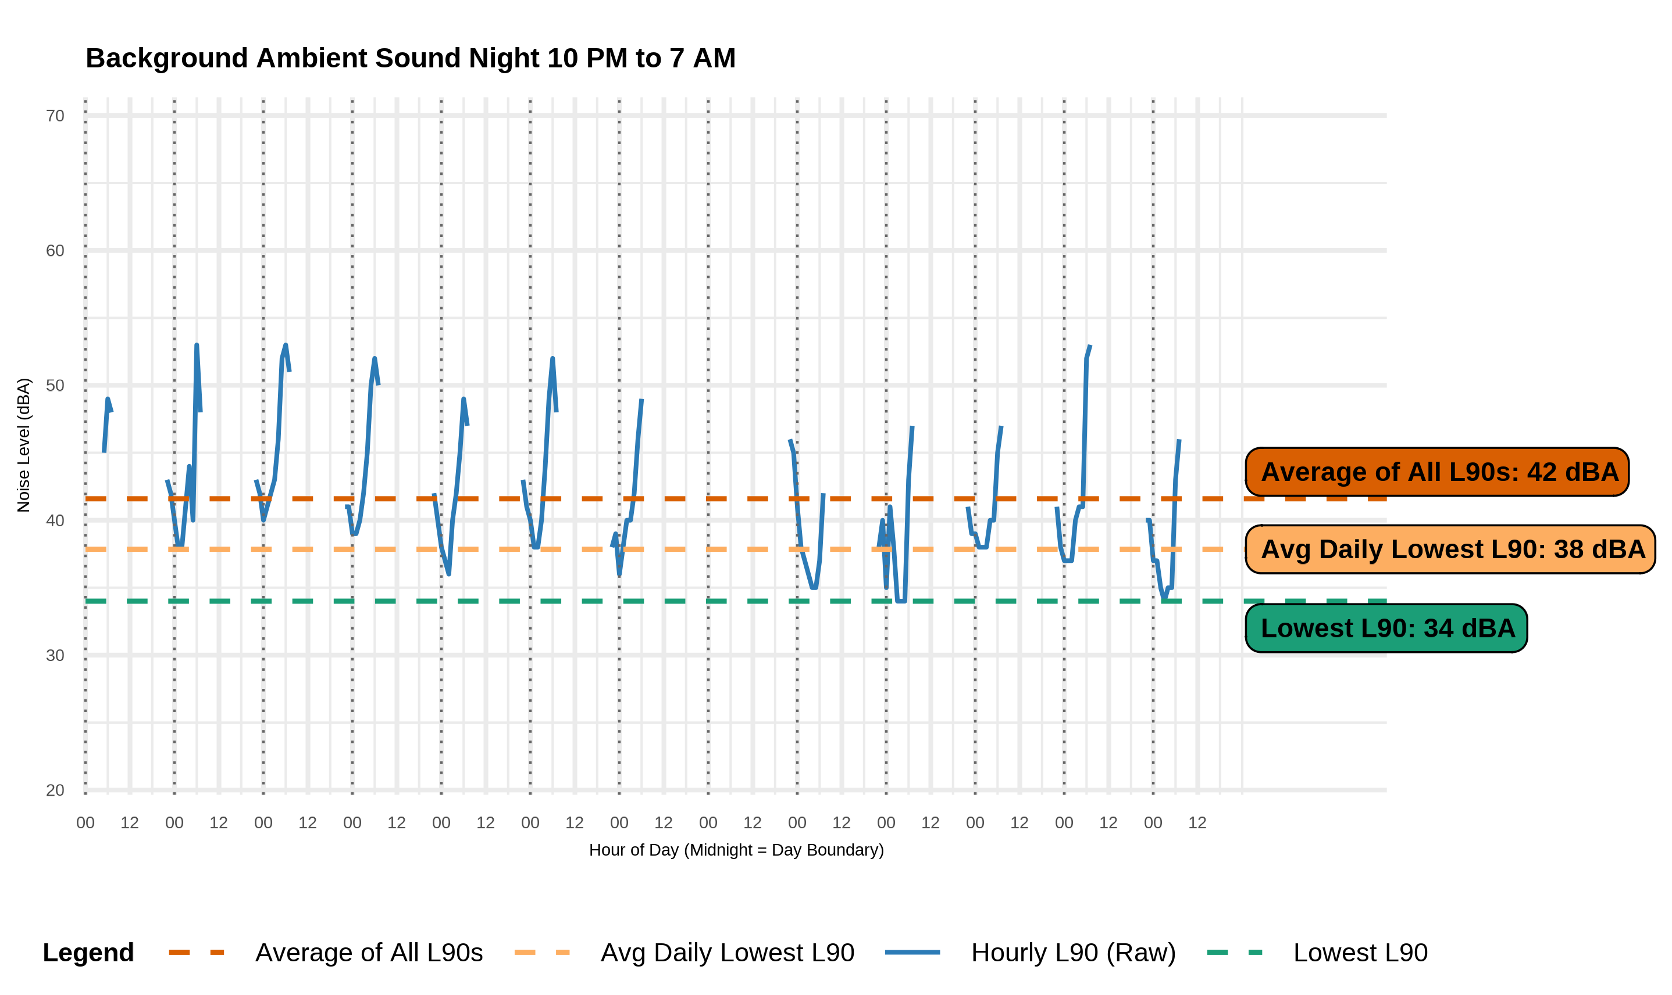

Somerset
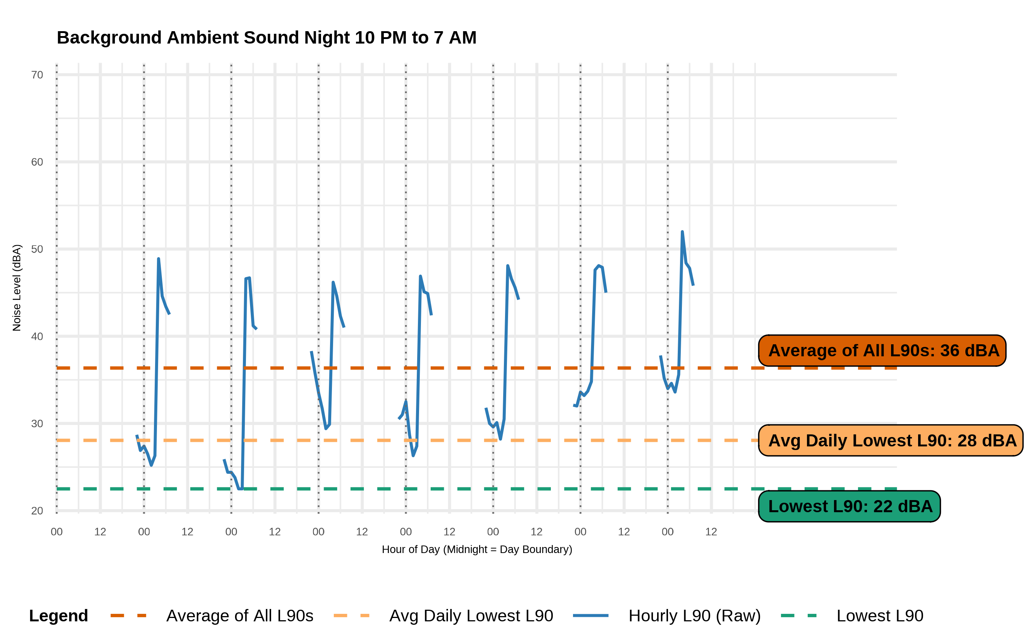

Devens
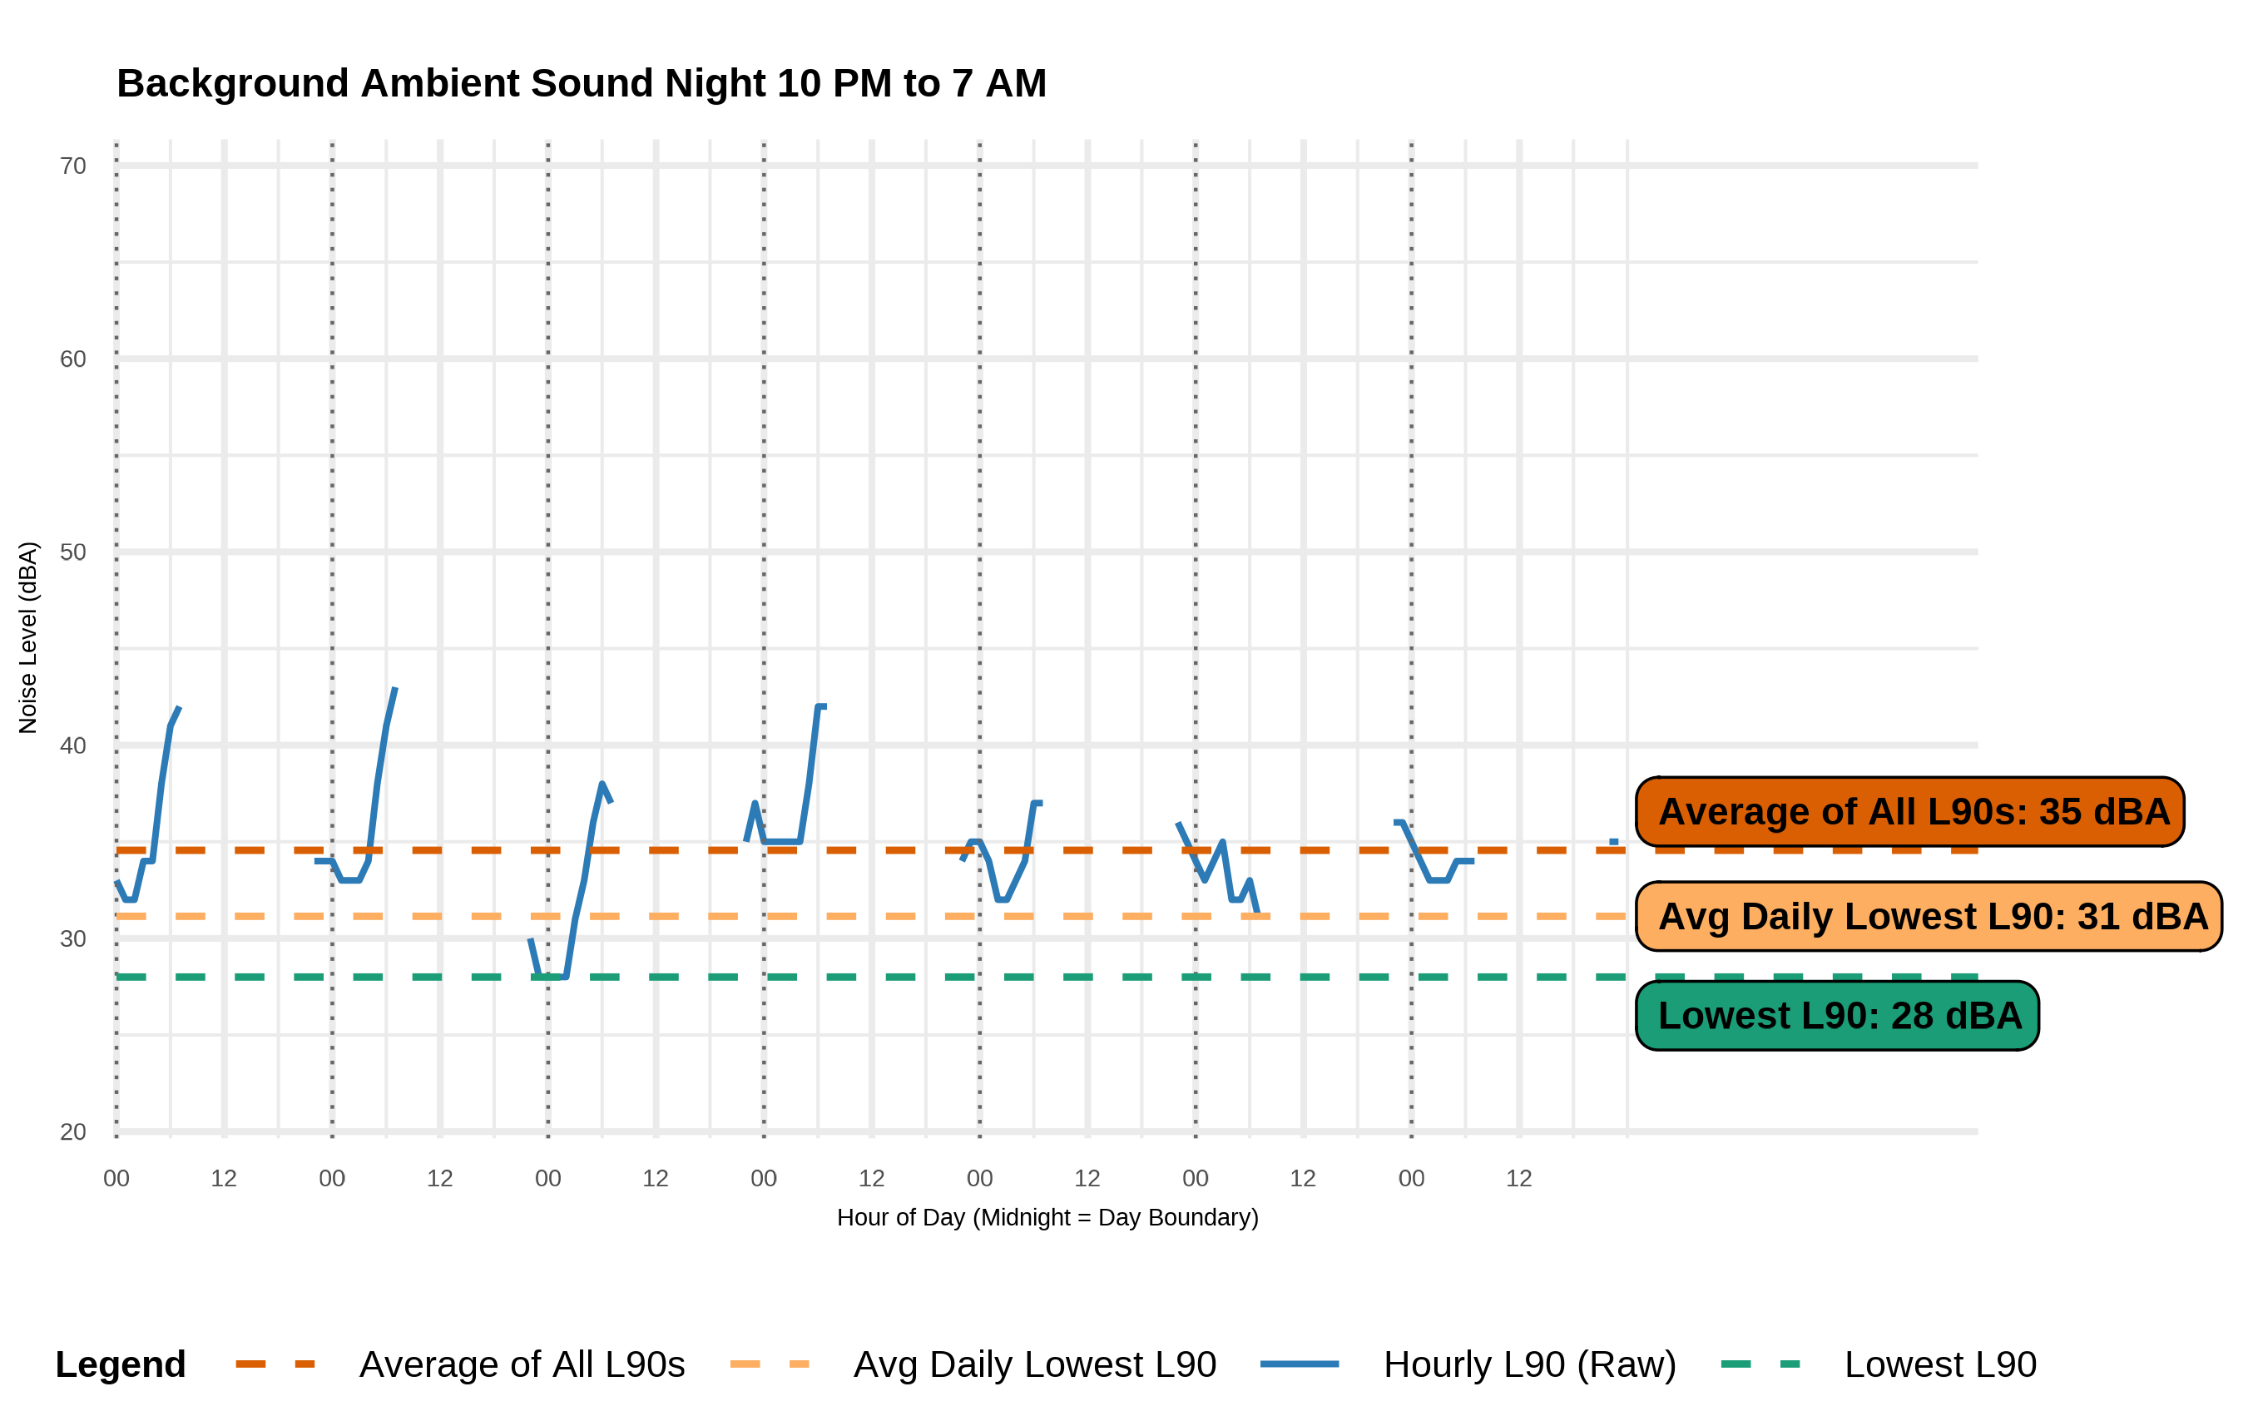

Adams
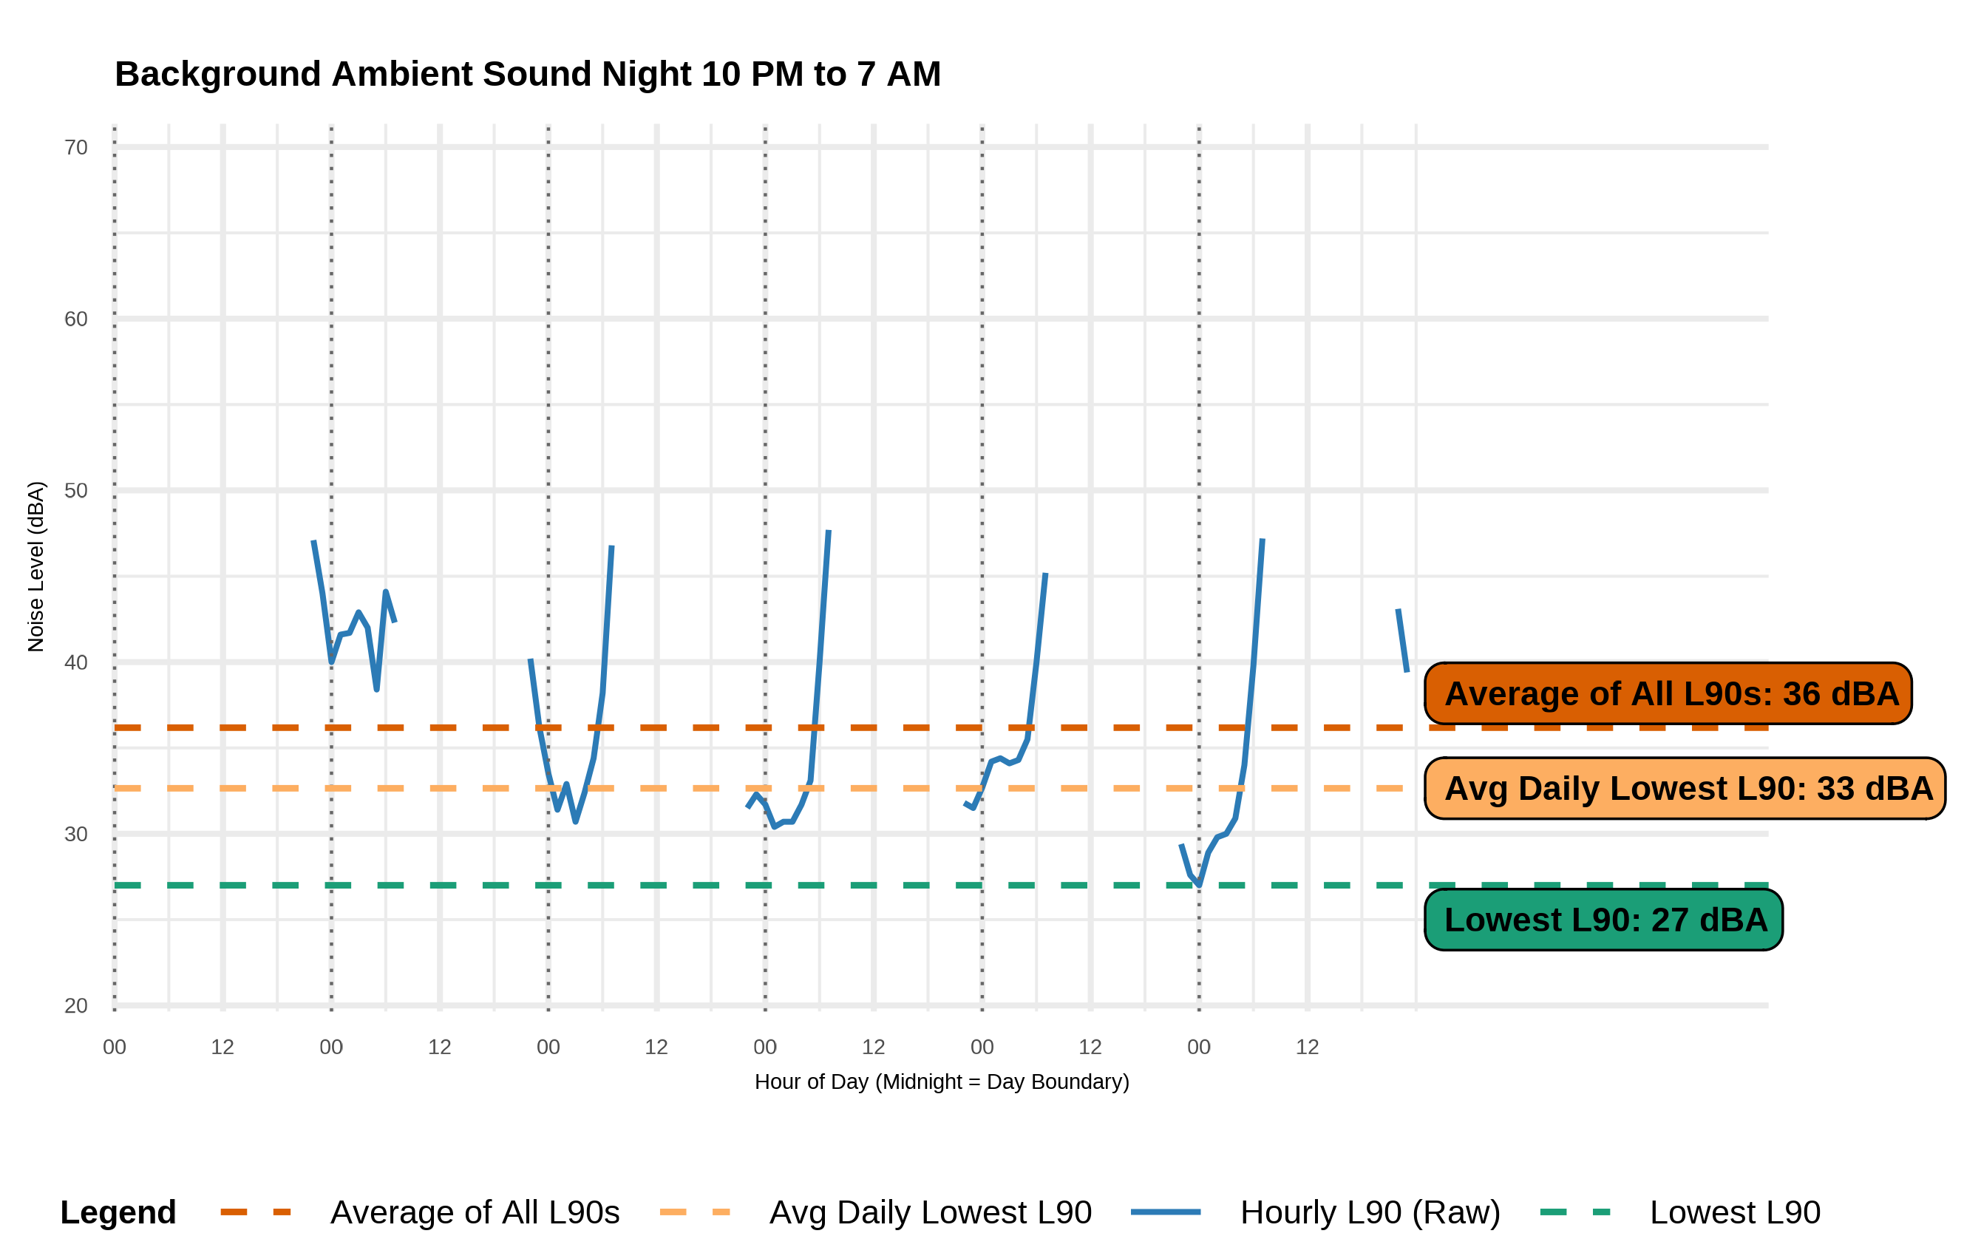

West Brookfield
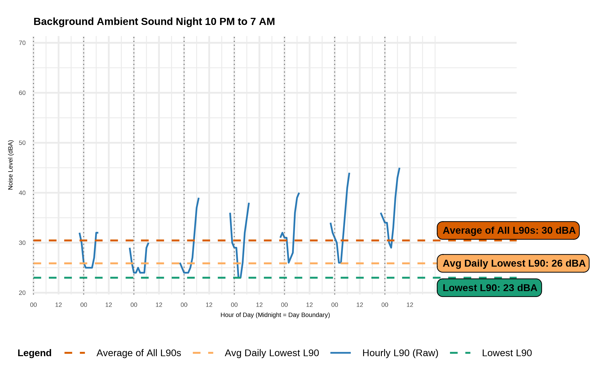

Worcester
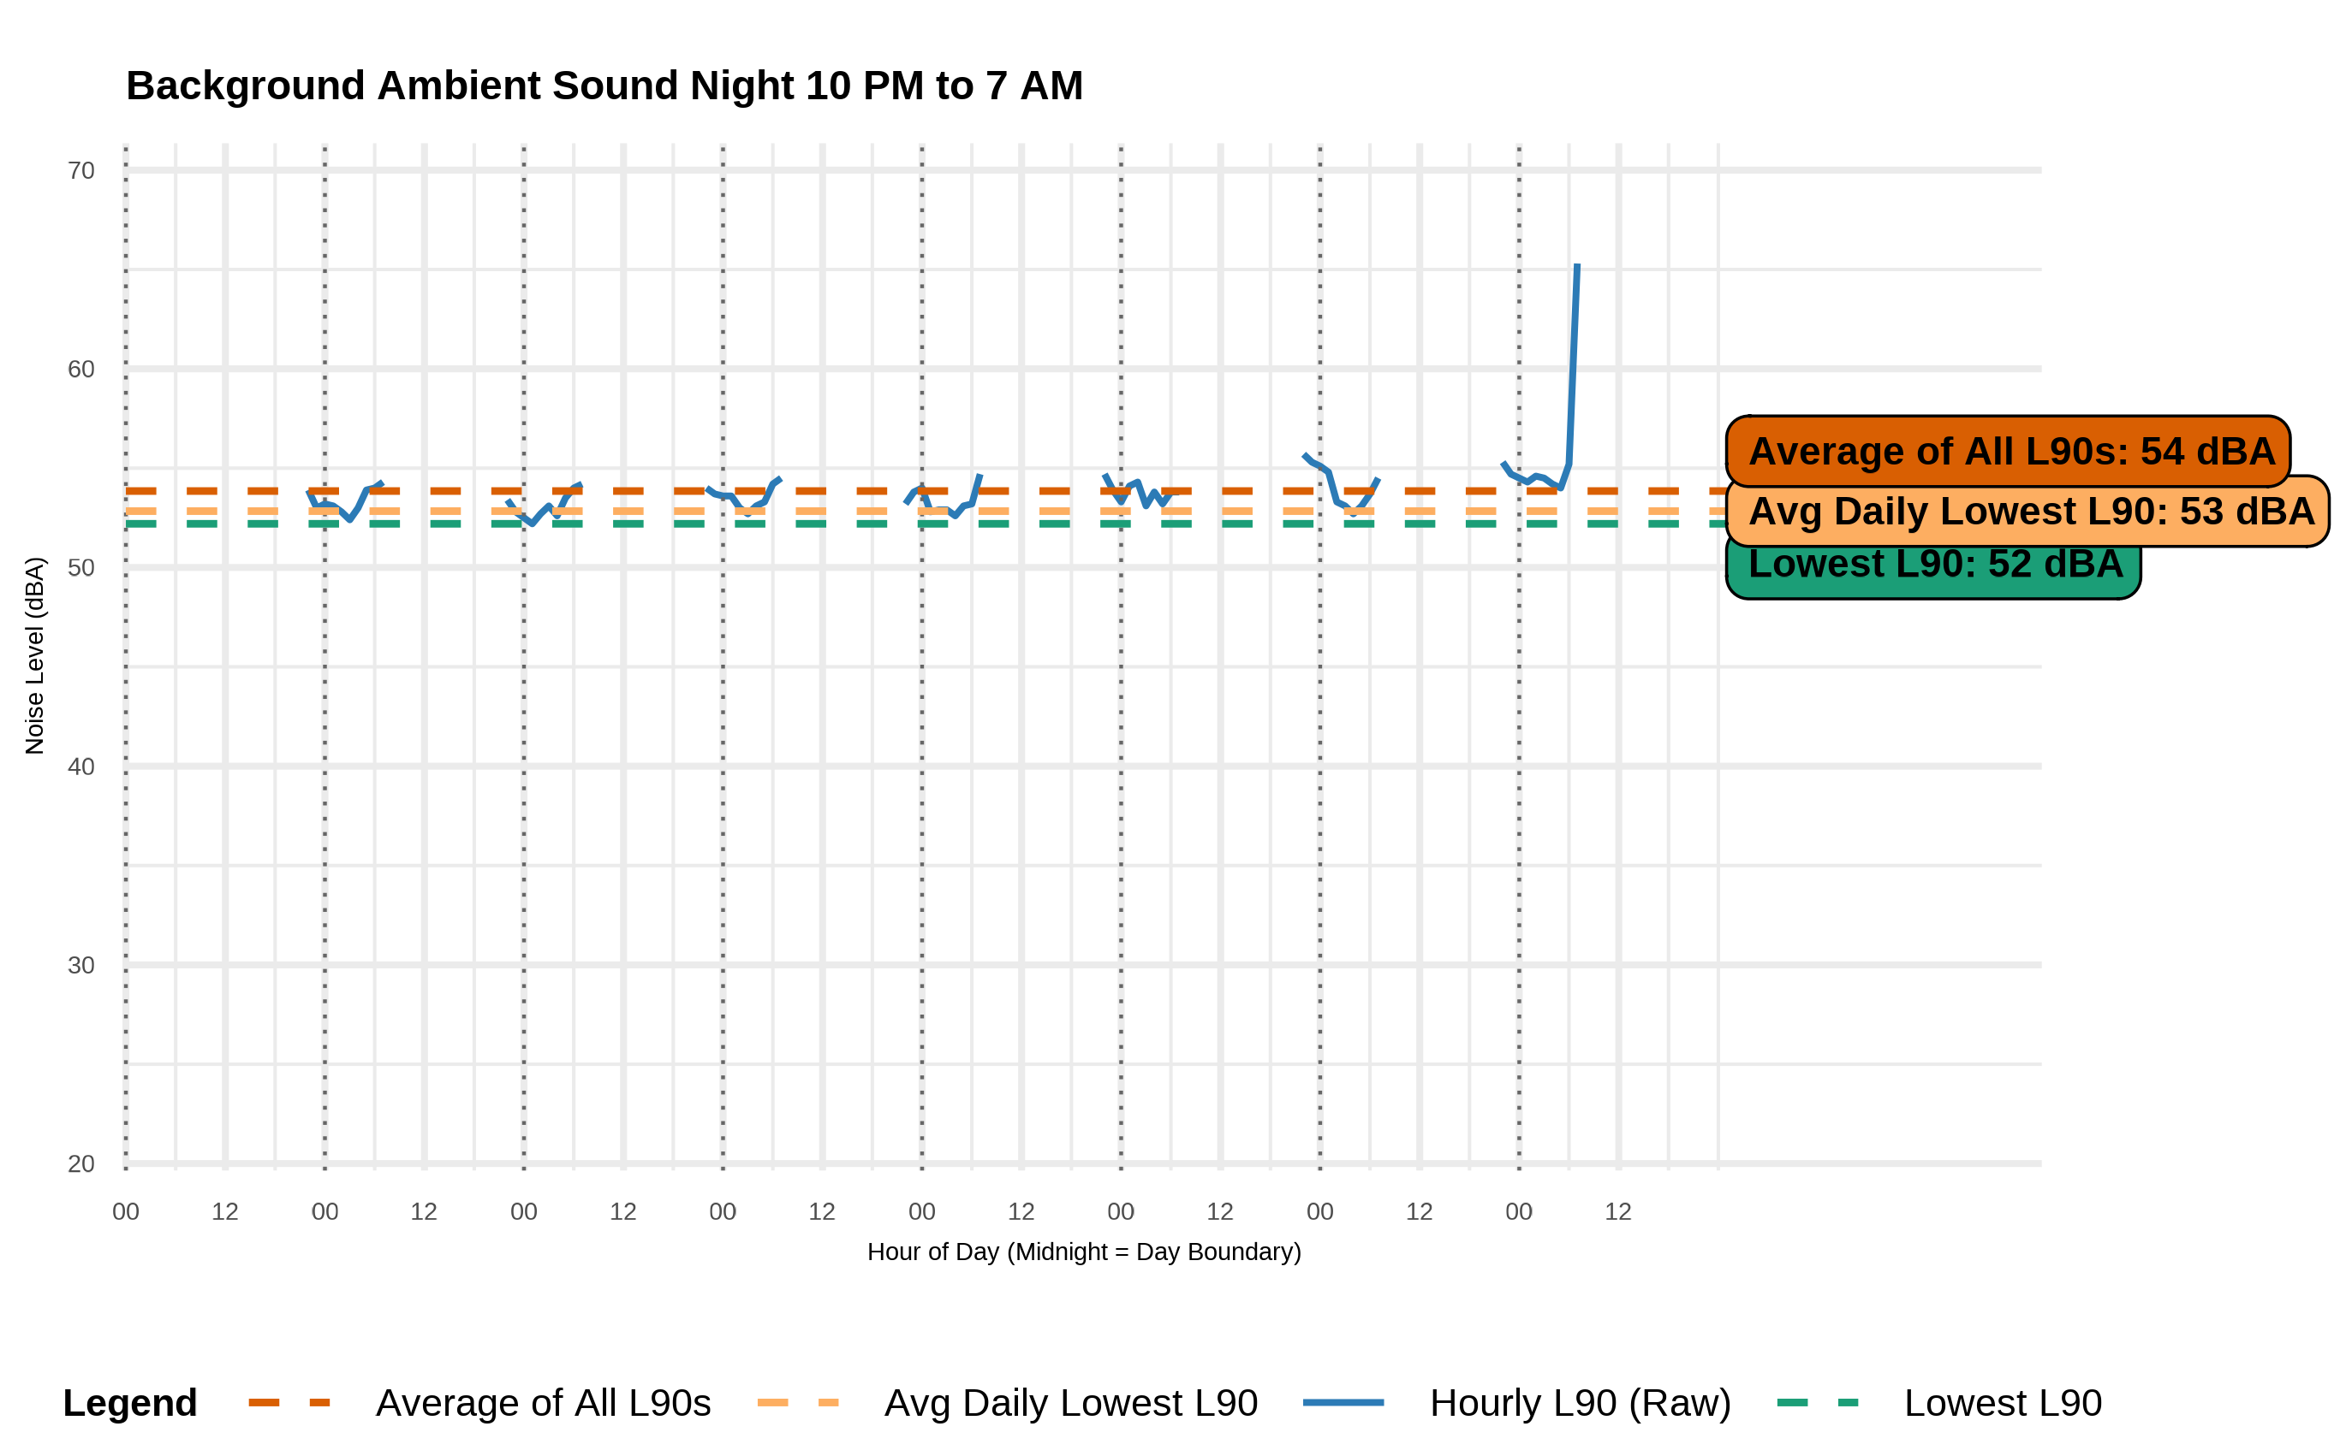

Podem ser aplicáveis outras normas legais além dos regulamentos sobre ruído do MassDEP e de sua interpretação desses regulamentos. O ruído também pode ser regulamentado como incômodo pelos conselhos locais de saúde, nos termos da M.G.L. c. 111, § 122. As cidades e vilas de Massachusetts também podem adotar estatutos ou portarias que estabeleçam níveis de som permitidos, horários de funcionamento e procedimentos de fiscalização.
O regulamento 310 CMR 7.52 autoriza os departamentos de polícia, os corpos de bombeiros e os conselhos locais de saúde a fazer cumprir os regulamentos sobre ruído.

